Роль молодежных организаций в борьбе с молодежной безработицей
Неотъемлемой частью жизни каждого трудоспособного человека является работа. Независимо от ее содержания, уровня требований, степени сложности и ответственности, квалифицированности, она определяет весь жизненный уклад, систему субъективных ценностей, ближайшие и более отдаленные перспективы индивида. Разнообразные виды профессиональной деятельности отражают уровень развития общества, характер стоящих перед ним задач, а оценка профессий в общественном сознании позволяет судить о степени их «престижности». Она является существенным фактором в выборе профессии, учебного заведения, места предполагаемой работы, формировании чувства удовлетворенности трудом.
В настоящее время степень участия молодежи на рынке труда зависит от политики, проводимой в сфере образования, от политики кадров на предприятиях, от степени развитости систем социального обеспечения.
На базе Сочинского государственного университета прошел Черноморский молодежный форум, организованный Федеральным агентством по делам СНГ и по международному сотрудничеству.
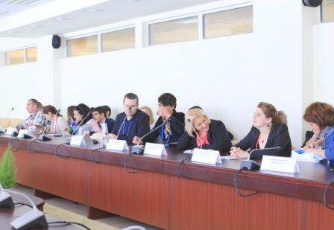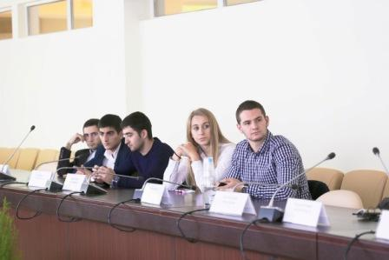
Активное участие в круглом столе «Роль молодежных организаций в борьбе с молодежной безработицей» приняли руководитель Центра занятости населения г.Сочи Грязнова Е.Н., делегация молодых представителей общественно-политических кругов из Азербайджана, Армении, Грузии, Молдавии, Румынии, Турции, Украины и представители вуза.
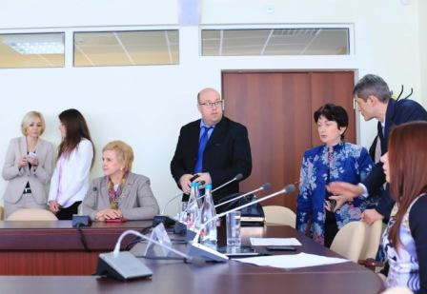
В процессе обсуждались актуальные проблемы социально-экономической ситуации стран Черноморского бассейна. Также в ходе мероприятия были рассмотрены различные формы сотрудничества и взаимодействия.
Активная молодежная политика - забота любого современного государства, нацеленного на будущее. Нынешняя молодежь - это и есть наше будущее, образ завтрашнего дня страны.

Вероника Олифиренко, ведущий специалист ГКУ КК ЦЗН г. Сочи

